**МИНОБРНАУКИ РОССИИ**

**Федеральное государственное автономное образовательное**[Разрыв обтекания текста] **учреждение высшего образования** [Разрыв обтекания текста]**«Южный федеральный университет»**

**Институт высоких технологий и пьезотехники**

**Программирование в среде VBA**

**Отчёт по лабораторной работе №11**

**Вариант 8**

Выполнил студент 4 курса 6 группы

_______________ Едленко С.А.

подпись

Проверил доцент

_______________ Бычков А.А.

подпись

**Ростов-на-Дону – 2023**

ЦЕЛЬ РАБОТЫ:

* Ознакомиться с методами автоматизации приложений MS Office

ХОД РАБОТЫ:

Ознакомиться с примерами автоматизации приложений MS Office:

1. Управление Word – приложением:

Код программы:

Sub AutomateWord()

Dim wrdApp As Word.Application

Dim wrdDoc As Word.Document

Set wrdApp = CreateObject("Word.Application")

wrdApp.Visible = True

Set wrdDoc = wrdApp.Documents.Add

wrdDoc.Content.InsertAfter "Hello World!"

wrdDoc.SaveAs ("C:\Users\edlenko\OneDrive - Южный Федеральный Университет\Рабочий стол\vba edlenko 4.6\11_labMyNewWordDoc.doc")

wrdDoc.Close

wrdApp.Quit

End Sub

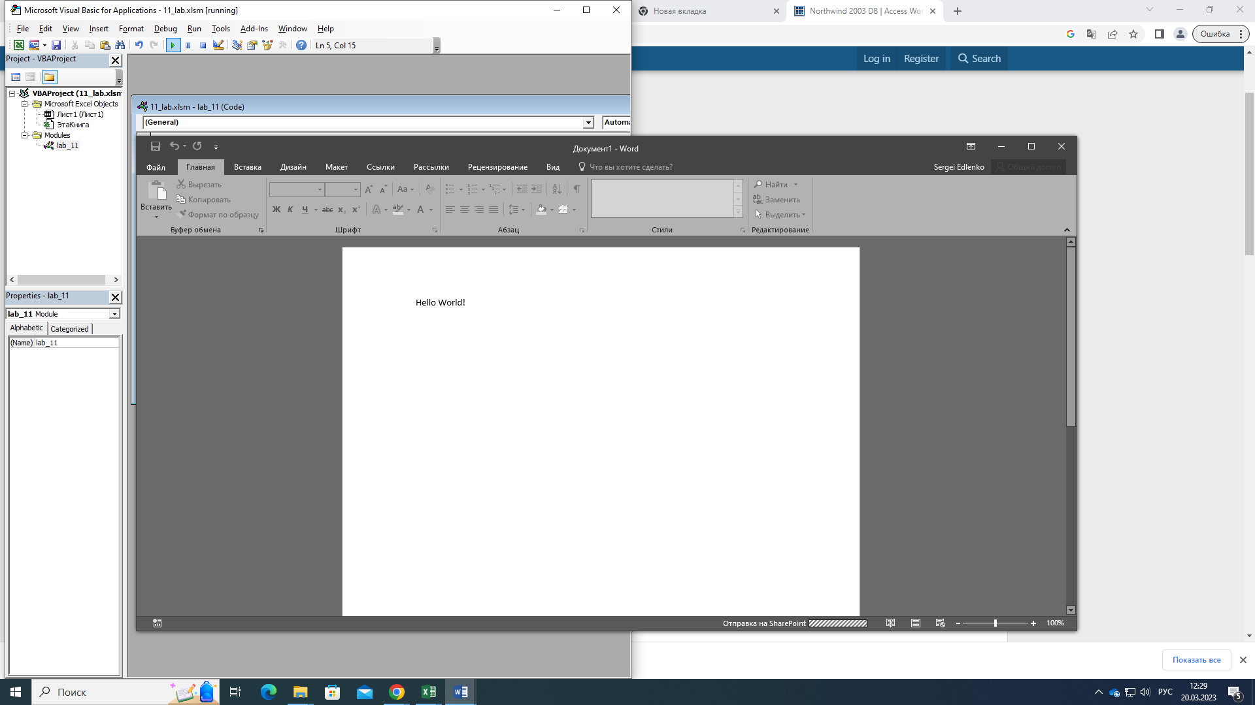

Рисунок . Результат выполнения программы

1. Управление Excel – приложением

Код программы:

Sub AutomateExcel()

Dim xlsApp As Excel.Application

Set xlsApp = CreateObject("Excel.Application")

xlsApp.Visible = True

xlsApp.Workbooks.Add

xlsApp.Range("A1") = "Hello World!"

xlsApp.Workbooks(1).SaveAs _

("C:\Users\edlenko\OneDrive - Южный Федеральный Университет\Рабочий стол\vba edlenko 4.6\11_lab\11_labNewExcel.xls")

xlsApp.Quit

End Sub

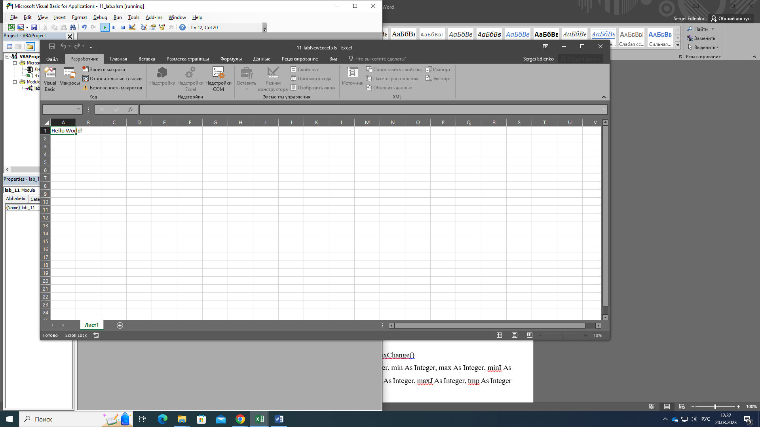

Рисунок . Пример работы программы.

1. Управление PowerPoint – приложением

Код программы

Sub AutomatePowerPoint()

Dim pptApp As PowerPoint.Application

Dim pptPres As PowerPoint.Presentation

Dim pptSlide As PowerPoint.Slide

Set pptApp = CreateObject("PowerPoint.Application")

pptApp.Visible = True

Set pptPres = pptApp.Presentations.Add

Set pptSlide = pptApp.ActivePresentation.Slides.Add(1, ppLayoutText)

pptSlide.Shapes("Title 1").TextFrame.TextRange.Text = "Hello"

pptSlide.Shapes("Text Placeholder 2").TextFrame.TextRange.Text = _

"To the entire World!"

pptApp.Presentations(1).SaveAs _

("C:\Users\edlenko\OneDrive - Южный Федеральный Университет\Рабочий стол\vba edlenko 4.6\11_labNewPowerPointPresentation.ppt")

pptApp.Quit

End Sub

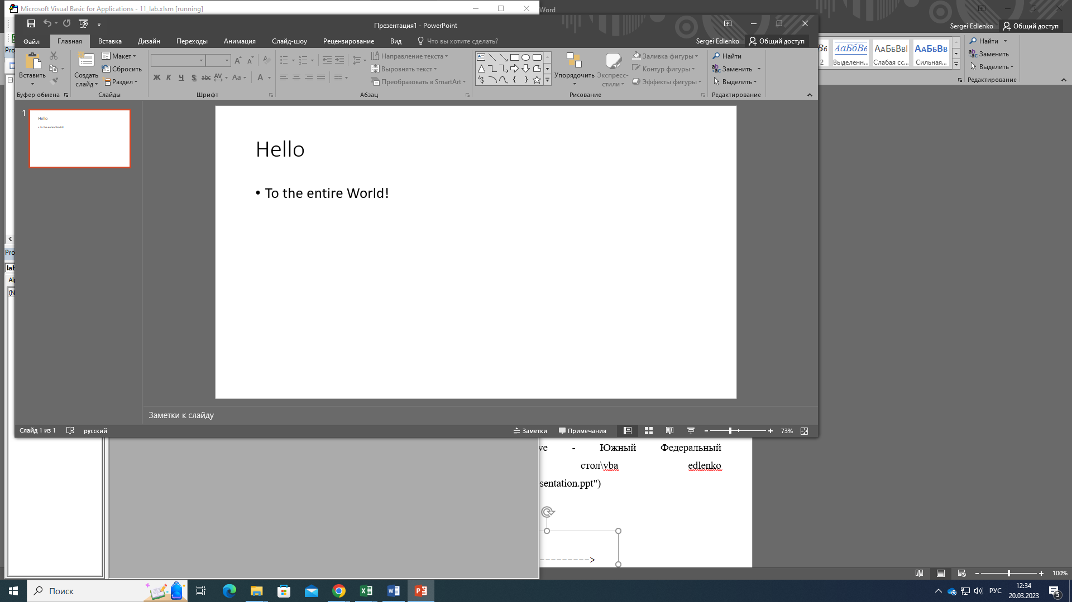

Рисунок .Результат выполнения программы.

1. Управление Access – приложением

Код программы

Sub DisplayCatalog()

Static accApp As Access.Application

Set accApp = GetObject _

("C:\Users\edlenko\OneDrive - Южный Федеральный Университет\Рабочий стол\vba edlenko 4.6\11_lab\NorthWind.mdb")

accApp.Visible = True

accApp.DoCmd.OpenReport "Alphabetical List of Products", View:=acViewPreview

'accApp.Quit

End Sub

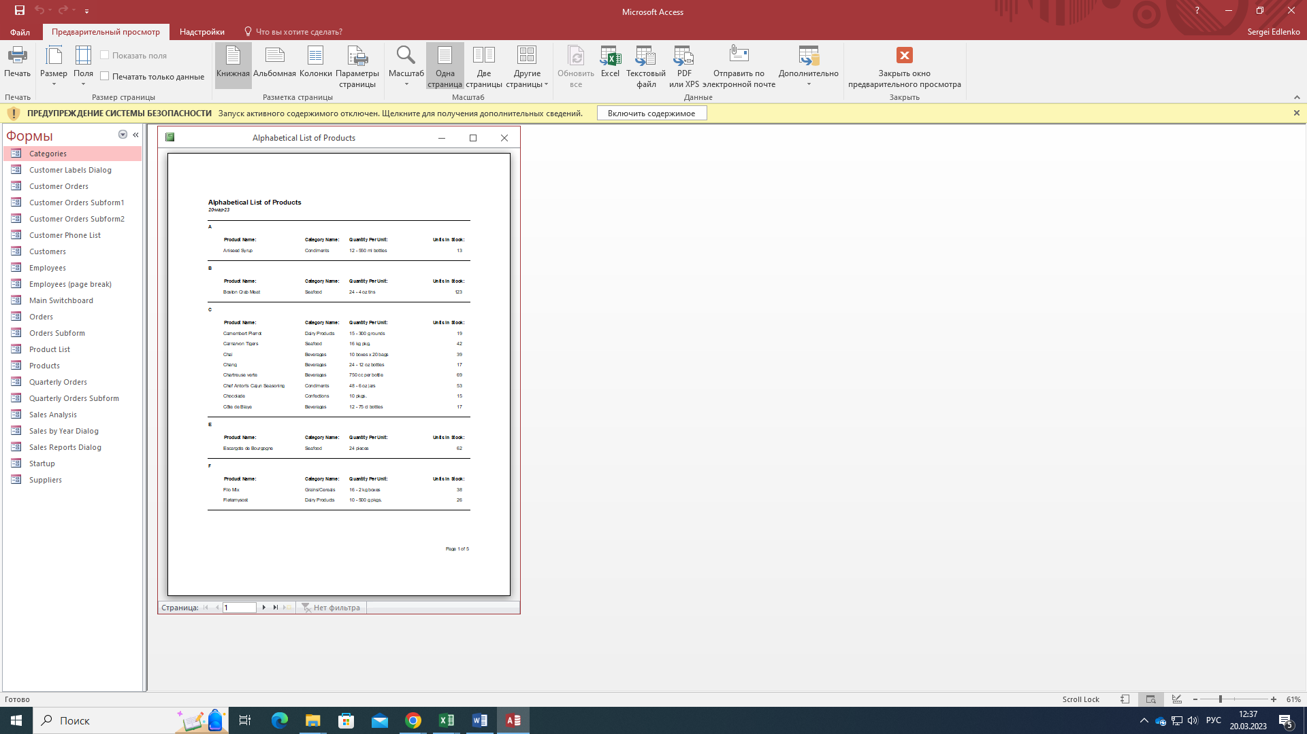

Рисунок . Результат выполнения программы

1. Управление Outlook – приложением

Код программы

Sub SendMail()

Dim olkApp As Outlook.Application

Dim maliNewMail As MailItem

Set olkApp = CreateObject("Outlook.Application")

Set maliNewMail = olkApp.CreateItem(olMailItem)

With maliNewMail

.To = "edlenko@sfedu.ru"

.Body = "Please review the proposal I sent you."

.Send

End With

End Sub

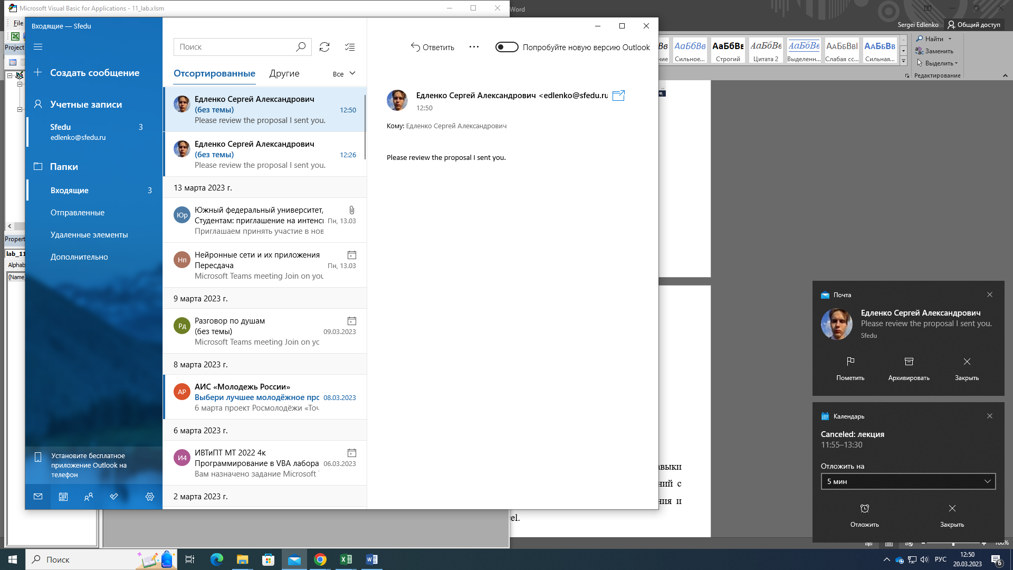

Рисунок . Результат выполнения программы

ВЫВОД:

В ходе выполнения лабораторной работы получилось ознакомиться с методами автоматизации приложений MS Office